PIMA Indians Diabetes
PIMA Verisetinde Veri Arttırmadan Deneme Benchmarkları
StratifiedKFold · Threshold Tuning · Ensemble · Literatür Profilleri

Veri Seti ve Çalışma Özeti
Veri Seti | PIMA Indians Diabetes
Toplam Gözlem | 768 satır
Sınıf Dağılımı | 500 negatif, 268 pozitif
Veri Bütünlüğü | Ham CSV dosyasına satır ekleme, silme veya sentetik veri uygulanmadı
Önceki Deploy Modeli | XGBoost - Accuracy %77.3, ROC-AUC %82.6, F1 %72.4
CV Stratejisi | StratifiedKFold, 10-fold; Repeated CV; Threshold Tuning
En İyi Tek Split | SVM RBF (Seed 46) - Accuracy %81.8, ROC-AUC %85.4
En İyi Final Artifact | SVM RBF - Accuracy %79.2, ROC-AUC %84.5

1. Keşifsel Veri Analizi (EDA)
Sınıf dağılımının dengesiz olduğu ve bazı klinik değişkenlerde 0 değerlerinin yoğunlaştığı saptandı. Özellikle Insulin (374 adet) ve SkinThickness değişkenlerindeki 0 değerleri ham veriyle çalışırken modelin öğrenmesini zorlaştıran önemli veri kalitesi unsurlarıdır.
Değişken | Outcome Korelasyonu | Sınıf Ort. Farkı | 0 Değeri Sayısı
Glucose | 0.467 | 31.28 | 5
BMI | 0.293 | 4.84 | 11
Age | 0.238 | 5.88 | 0
Pregnancies | 0.222 | 1.57 | 111
DiabetesPedigreeFunction | 0.174 | 0.12 | 0
Insulin | 0.131 | 31.54 | 374

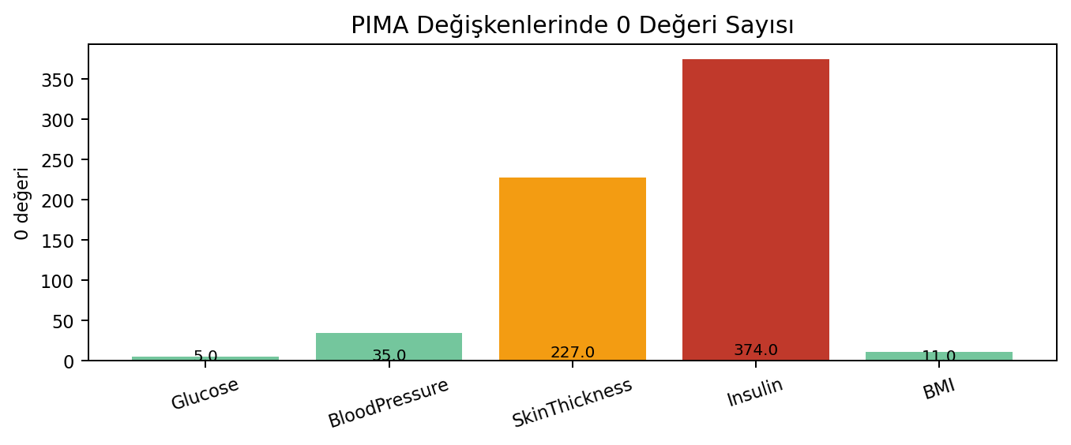

2. Veri Arttırmadan Model Karşılaştırması
Önceki projedeki uygulama modeli XGBoost tabanlıydı. Aynı veri sınırı korunarak StratifiedKFold, threshold tuning, class_weight, ensemble ve farklı model aileleri denendi. En yüksek görünen Accuracy değeri agresif aramadaki tek split sonucunda %81.8 oldu; ancak final artifact olarak tekrar eğitildiğinde %79.2'ye geriledi.
Deney Grubu | Model | Accuracy | ROC-AUC | F1 | Not
Önceki uygulama modeli | XGBoost | %77.3 | %82.6 | %72.4 | Eski deploy
Önceki veri arttırmadan opt. | XGBoost (no SMOTE) | %77.3 | %82.6 | %72.4 | SMOTE yok
Yeni hızlı arama finali | stacking_grid_refined | %74.0 | %82.0 | %55.6 | Stacking
Agresif arama - en iyi split | SVM RBF | %81.8 | %85.4 | %71.4 | Seed 46
Agresif arama - final artifact | SVM RBF | %79.2 | %84.5 | %66.7 | Tekrar eğitim

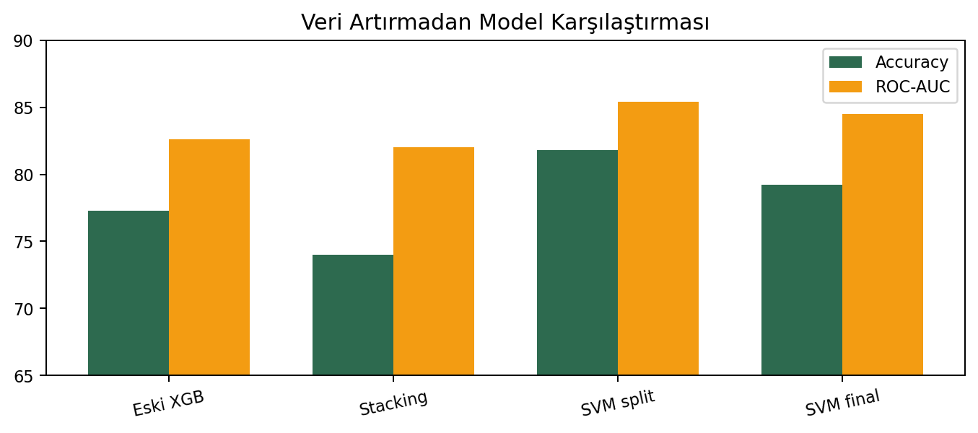
3. Literatür Profillerinden Üretilen Deneyler
Hossain çizgisinde KNN ve LightGBM, Amma çizgisinde RF + RBF-SVM + KNN voting, Altamimi çizgisinde KNNImputer + XGB + RF + ExtraTrees soft voting, Ansari çizgisinde ise geniş C/gamma aramalı RBF-SVM denendi.
Deney | Literatür Referansı | CV | CV Accuracy | Holdout Acc. | Not
Ansari SVM RBF Geniş Tuning | Ansari et al. 2025 | 10-fold | %79.0 | %70.1 | En iyi CV
Ansari SVM RBF Feature Sel. | Ansari et al. 2025 | 10-fold | %78.7 | %72.7
Amma RF+RBF-SVM+KNN Hard | Amma N.G. 2024 | 10-fold | %77.0 | %74.7 | En iyi holdout (2.)
Amma RF+RBF-SVM+KNN Soft | Amma N.G. 2024 | 5-fold | %76.7 | %73.4
Altamimi KNNImputer+XGB+RF+ET Soft | Altamimi et al. 2024 | 5-fold | %76.4 | %72.7
Hossain LightGBM+KNN+AdaBoost Soft | Hossain et al. 2022 | 5-fold | %75.6 | %76.6 | En iyi holdout

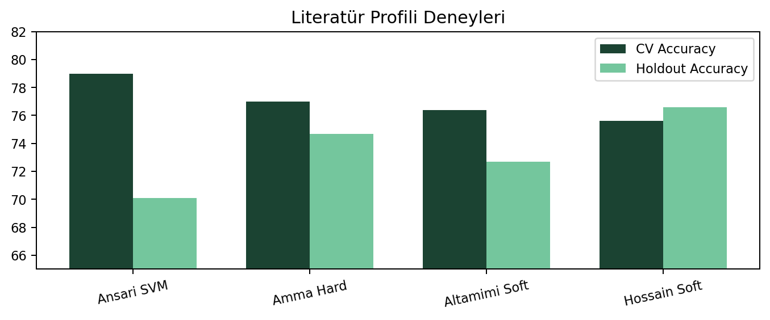

4. Genel Sonuç
Ham veri dosyası korunarak yapılan denemelerde %90 ve üzeri Accuracy hedefine ulaşılamadı. En iyi literatür tabanlı CV sonucu Ansari benzeri SVM profilinde %79.0 Accuracy verdi; en iyi holdout sonucu ise Hossain benzeri LightGBM + KNN + AdaBoost voting profilinde %76.6 oldu. Çok yüksek literatür skorlarının büyük çoğunluğu ağır preprocessing, resampling, feature selection veya sentetik veri üretimi ile ilişkili görünmektedir.

